更新檔案為.ODT檔說明
請將所有放至各單位網頁之檔案都要更新為.ODT檔
步驟一:
登入至e-page網頁管理後台
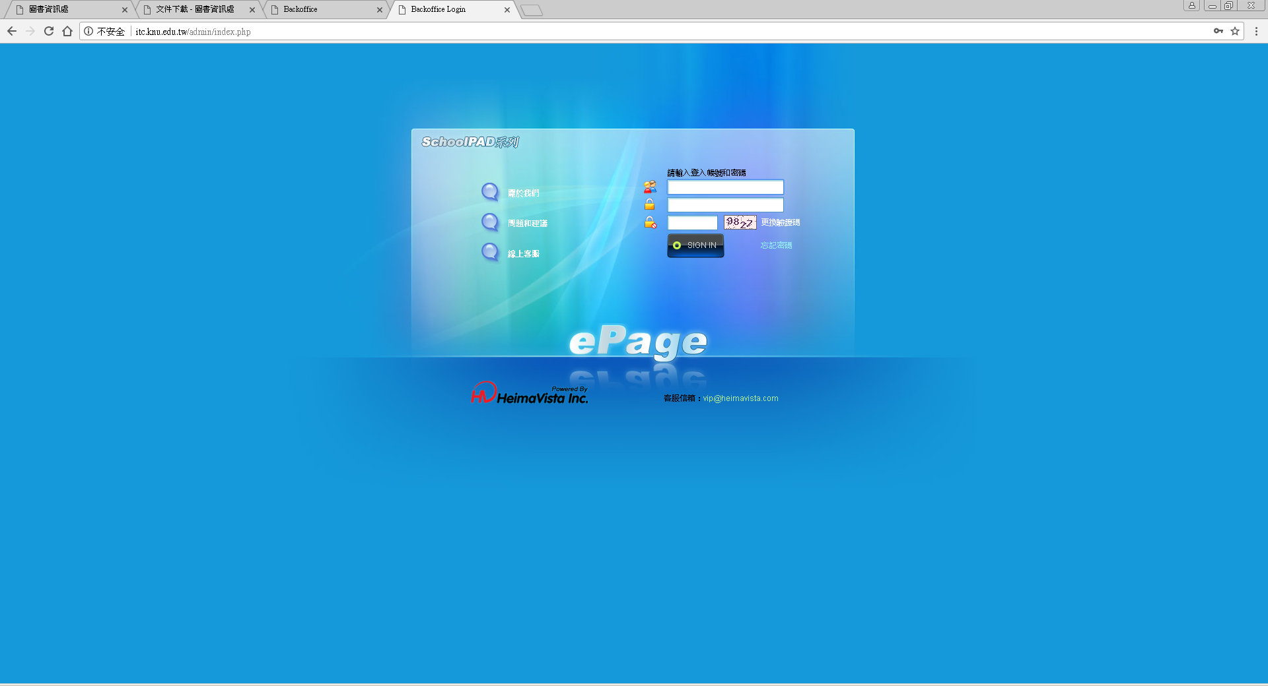

步驟二:
至放置文件下載的地方，點選完整編輯
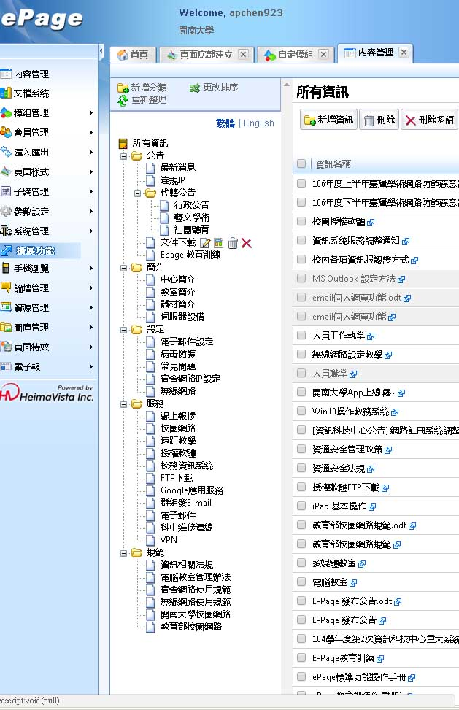
點完整編輯

步驟三:
1. 點選完整編輯，在詳細說明裡，點選HTML
2.並且將附件中E_PAGE_FileDownload.txt文字語法貼至說明內容中

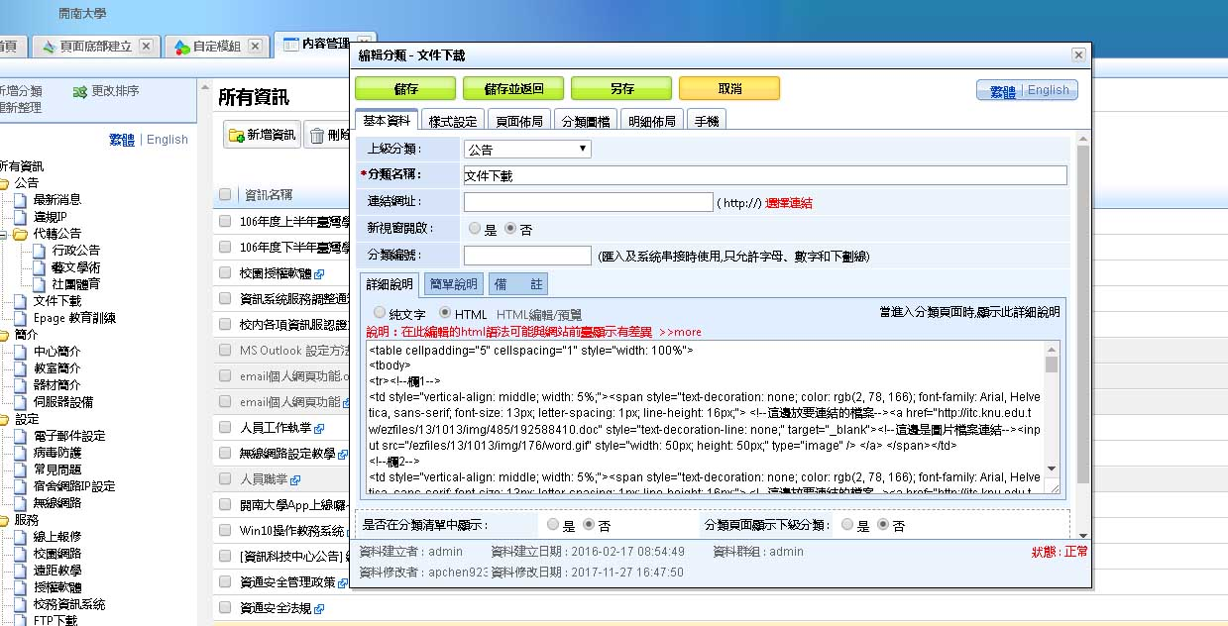
1.點HTML這裡
2.將E_PAGE_FileDownload.txt 內容
貼至此說明方框中
3. 點選HTML編輯/預覽
3.點HTML編輯/預覽

4. 將.DOC和.ODT文件超連結更新
更新右邊檔案說明文字，儲存檔案即可
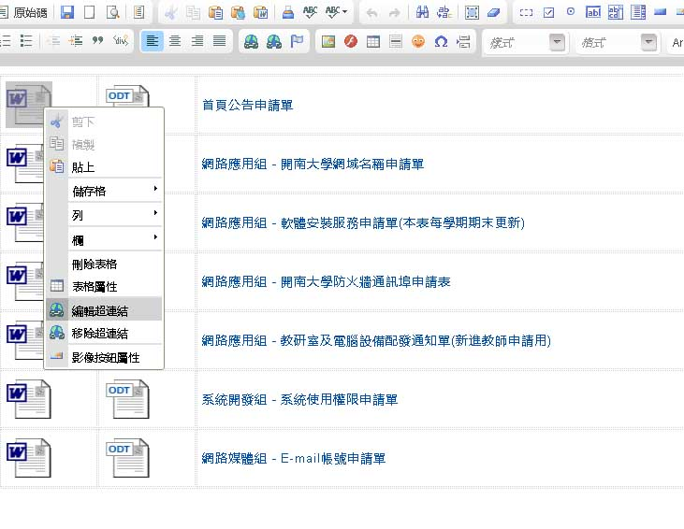
4.更新檔案說明文字
4.更新.DOC .ODT檔案連結

請參考圖資處文件下載):
http://itc.knu.edu.tw/files/11-1013-548.php?Lang=zh-tw

